Приложение № _____
к Договору от _________ № _____________

ПАСПОРТ СТАРТАП-ПРОЕКТА
«19» мая 2023 г.
Наименование Получателя гранта | Федеральное государственное автономное образовательное учреждение высшего образования «Санкт-Петербургский государственный университет аэрокосмического приборостроения»
ИНН Грантополучателя | 7812003110
Наименование акселерационной программы | Акселератор ГУАП
Дата начала реализации акселерационной программы | 06.04.2023 г.
Дата заключения и номер Договора

Общая информация о стартап-проекте

Название стартап-проекта | MiracleSky
Команда стартап-проекта | 1.Матлахов Григорий  2.Шергин Егор  3.Якушев Никита Евгеньевич  4.Лащенов Алексей Дмитриевич  5.Александров Никита Андреевич  6.Ковалева Александра Владимировна
Ссылка на проект в информационной системе Projects | https://pt.2035.university/project/miraclesky
Технологическое направление | Беспилотные летательные аппараты различного назначения  TechNet, EnergyNet, AeroNet
Описание стартап-проекта  (технология/ услуга/продукт) | Создание беспилотника самолетного типа по технологии Tailsitter для аэросъемки при низких температурах
Актуальность стартап-проекта (описание проблемы и решения проблемы) | Работа на северных территориях энергетических объектов, таких как нефтегазовые месторождения или залежи полезных ископаемых, часто сопряжена с трудностями доступа и логистики, из-за удаленности месторасположения и плохих дорожных условий.  Отсутствие эффективной организации работы и мониторинга объектов на северных территориях может приводить к непредвиденным сбоям и повреждениям оборудования. Это же может повлечь за собой задержки поставок, увеличение сроков выполнения работ и снижение прибыли.  Использование беспилотников может значительно упростить и ускорить процессы инспекции, мониторинга и доставки оборудования для энергетических объектов на северных территориях. Это позволит компаниям экономить время, сократить затраты на логистику и повысить эффективность работы в целом. При этом станут менее вероятны возникновение аварий с оборудованием и сбоев в работе, что в свою очередь позволяет сэкономить на ремонте и восстановлении оборудования.  Нефтехимическим и добывающим компаниям необходим постоянный контроль за своими производственными объектами из-за большой вероятности утечек и аварий, которые приносят большие убытки. Этот рынок занимает 40% в сфере услуг и составляет 13.2 млрд. рублей, в сфере производства дронов для энергетики 14% и 1 млрд. рублей соответственно. Рост рынка мониторинга БПЛА России растет на 16% ежегодно, что делает это направление перспективным в ближайшие 10 лет.  Наше решение – беспилотник по технологии Tailsitter. Данная схема самолета позволяет осуществлять вертикальный взлет и посадку подобно квадрокоптеру, а полет подобно планеру, благодаря чему значительно экономится время на подготовку к аэросъемке, ведь для этого будет достаточно небольшой площадки, а время сборки самолета менее 5 минут. Так как большинство промышленных предприятий находится в северной части страны, то использование обычных моделей БПЛА не позволяет эффективно выполнять аэросъемку, так как они работают со сбоями и терпят крушение.  Основными конкурентами является компания Wingtra (Швейцария), именно она начала массовое активное производство модели Tailsitter, также она имеет огромный опыт в данном направлении и широкий охват аудитории.  Supercam (Россия) специализируется на производстве самолетов и квадрокоптеров, активно сотрудничает с отечественными промышленными производителями, уже ведет разработку самолета для экстремально низких температур.
Технологические риски | 1) Недостаточная квалификация и опыт у членов команды может привести к задержкам в создании беспилотника или некачественной работе.  2) Сложности и задержки в получении необходимых разрешений и лицензий могут привести к задержкам в проекте.  3) Нехватка производственных ресурсов или финансовых средств может привести к возможности прекращения работы над проектом.  4) Технические неполадки или сбои в работе беспилотника могут привести к убыткам и потере устройства.  5) Потери или повреждения беспилотника при неправильной эксплуатации или аварийной ситуации могут привести к убыткам.  6) Врионы, хакерские атаки или другие кибератаки могут привести к потере управления над беспилотником или утечке конфиденциальной информации.  7) Административные и политические риски могут возникнуть в связи с изменением законодательства или внешней политики, что может повлиять на процесс создания беспилотника.
Потенциальные заказчики | 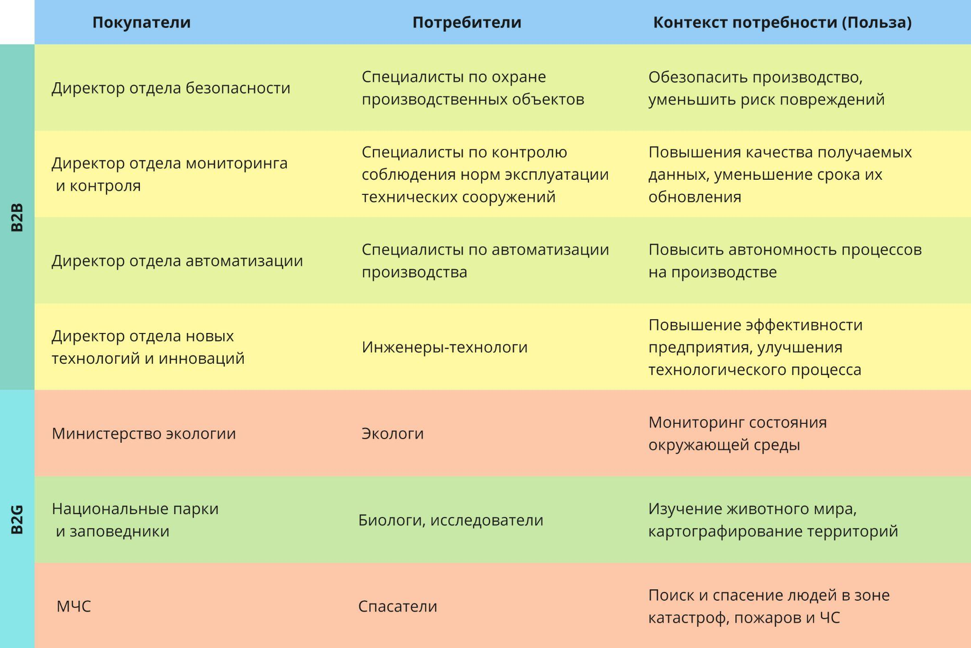  Также в целевую аудиторию проекта можно определить:  1) Менеджеров и специалистов в области производства и эксплуатации электроэнергии, а также инженеров, занимающихся наладкой, техническим обслуживанием и мониторингом энергетических систем;  2) Управляющий и технический персонал на нефтеперерабатывающих заводах, где беспилотный летательный аппарат может использоваться для мониторинга и инспекции оборудования и инфраструктуры;  3) Экологи, занимающиеся мониторингом загрязнения окружающей среды и оценкой экологических последствий техногенной деятельности;  4) Специалисты, занимающиеся строительством и обслуживанием линий электропередачи и нефтепроводов.  Аватар клиента  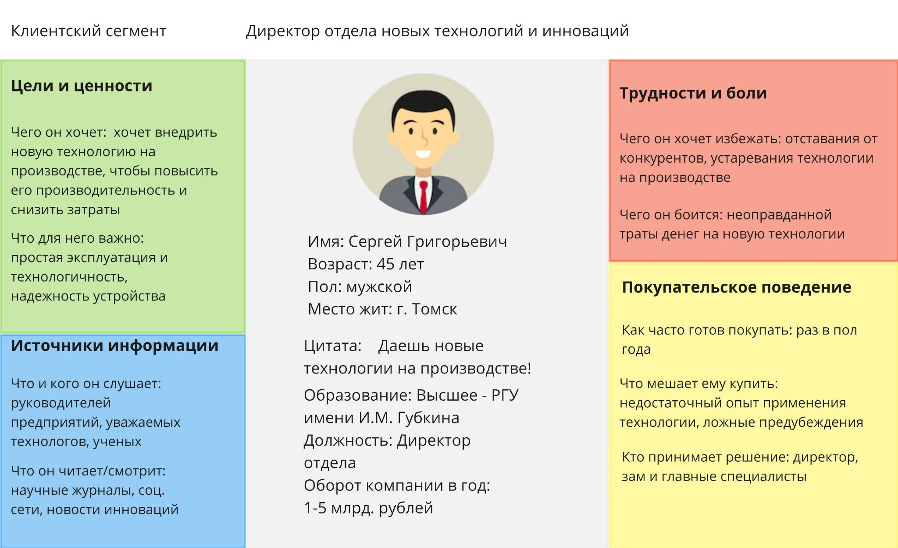  Канвас ценностного предложения  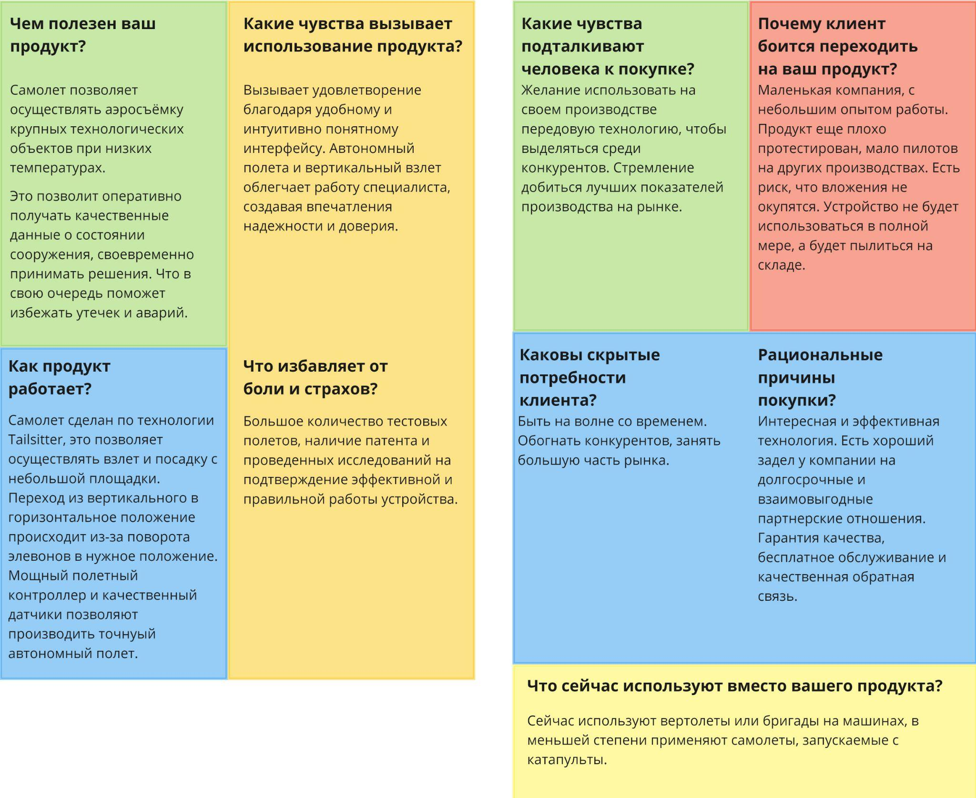
Бизнес-модель стартап-проекта (как вы планируете зарабатывать посредствам реализации данного проекта) | Основные способы заработка  -Производство моделей (Основной)  -Разработка собственного ПО  -Предоставление беспилотника в тестовый период  -Сдача в аренду  Дополнительные виды получения прибыли  -Гарантийное обслуживание  -Аэросъемка в различных спектрах  -Обучение управлению нашим беспилотником  -Обработка данных, создание 3D-модели и ортофотоплана  Способы продвижения проекта  -Создание сайта проекта  -Продвижение проекта в социальных сетях  -Создание демонстрационных роликов и выполнение работ  -Участие в выставках и на конференциях  Наши преимущества  -Качественная обратная связь  -Помощь в дополнительной настройке  -Консультирование по различным вопросам  -Наличие видеоинструкций
Обоснование соответствия идеи технологическому направлению (описание основных технологических параметров) | Для обеспечения безопасных и надежных полетов в северной части нашей страны в беспилотнике будет установлена система терморегуляции, поддерживающая оптимальные условия для работы электроники. Чтобы усилить конструкцию самолета основным материалом корпуса и крыла будет углепластик, так как это не только сделает его более прочным, но и существенно облегчит, что увеличит массу полезной нагрузки.  Главной особенностью разработки является синергия перечисленных технологий, так как если углепластик уже в больших масштабах начинает применяться в беспилотной отрасли, то при этом схема Tailsitter до сих пор остается инновационной и мало изученной. Разработки в сфере систем терморегуляции беспилотного самолета малочисленны и не находятся в свободном доступе. Это позволяет проводить исследования в этом направлении без большой конкуренции.  Планируемые технические характеристики самолета:  Размах крыла 1.5 м  Масса беспилотника 4-6 кг  Время полета 1.5-2 ч  Скорость полета 60-120 км/ч  Дальность полета 80-120 км  Грузоподъемность до 1.5 кг  Диапазон температур от -55 до 40 °С  Скорость ветра до 12 м/с
2. Порядок и структура финансирования
Объем финансового обеспечения | 3 млн.рублей
Предполагаемые источники финансирования | 1. Разработка и утверждение бизнес-плана проекта с описанием инновационного решения и прогнозируемыми экономическими результатами.  2. Проведение презентации проекта перед потенциальными инвесторами и организация переговоров для заключения соглашения о финансировании проекта.  3. Получение грантов и субсидий от государственных и негосударственных организаций, специализирующихся на поддержке научных и инновационных проектов.
Оценка потенциала «рынка» и рентабельности проекта | PAM - 512 млрд. рублей  TAM - 4.2 млрд. рублей  SAM - 704 млн. рублей  SOM - 250 млн. рублей  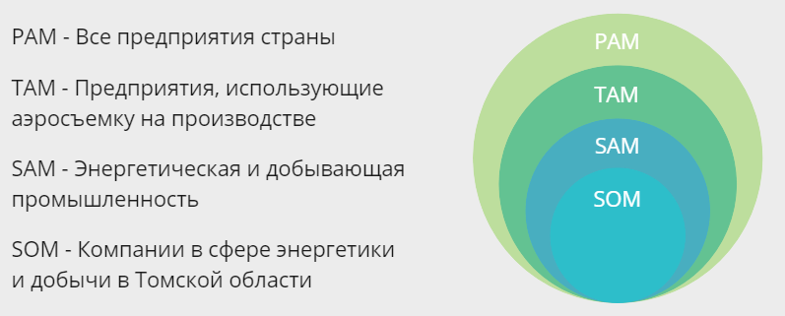  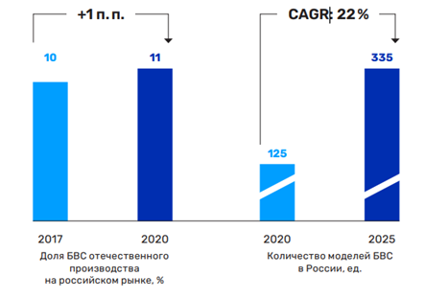  Динамика российского рынка БВС  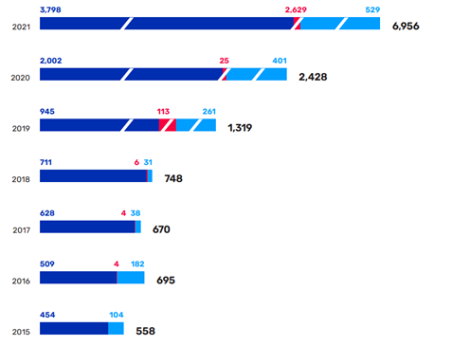  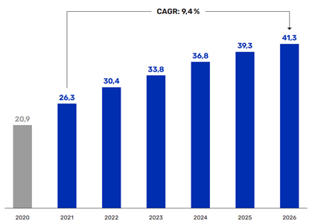

- Календарный план стартап-проекта
Название этапа календарного плана | Длительность этапа, мес | Стоимость, руб.
Закупка электронных нехватающих компонентов и материалов  Приобретение дополнительного оборудования | 1 | 550 тыс. рублей
Проведение наземных тестов  Отладка работы системы | 1 | 150 тыс. рублей
Доработка прототипа  Исправление недочетов  Проведение тестового полета | 1 | 200 тыс. рублей
Отладка процесса запуска и посадки  Дополнительная настройка системы  Установка камеры в фюзеляже | 1 | 150 тыс. рублей
Тестовые полеты по аэросъемке  Повышение качества полученных данных  Закупка углепластика | 2 | 175 тыс. рублей
Проработка процесса вакуумной инфузии  Проведение тестовых работ  Создание корпуса из углепластика | 2 | 250 тыс. рублей
Размещение электронике в новом корпусе  Проведение тестовых замеров и запусков  Дополнительная калибровка и исправление недочетов | 2 | 125 тыс. рублей
Тестирование прототипа у компаний – партнеров  Создание 2 беспилотников  Их настройка и отладка | 2 | 1.4 млн. рублей

Итого 3.5 млн руб

- Предполагаемая структура уставного капитала компании (в рамках стартап-проекта)
Участники
 | Размер доли (руб.) | %
1.Матлахов Григорий  2.Шергин Егор  3.Якушев Никита  4.Инвесторы и партнеры | 11 000  3 000  3 000  3 000 | 55  15  15  15
Размер Уставного капитала (УК) | 20 000 | 100

- Команда стартап- проекта
Ф.И.О. | Должность (роль) | Контакты | Выполняемые работы в Проекте | Образование/опыт работы
Матлахов Григорий | Руководитель-  инженер | Григорий Матлахов (vk.com) | Организация рабочего пространства, закупка компонентов, привлечение инвестиций, работы по сборке БПЛА | Оператор БПЛА 3 разряда, навыки сборки и обслуживание беспилотников, опыт управления технологическим проектами, опыт консультирования команд по различным вопросам.
Шергин Егор | Главный инженер | Егор Шергин (vk.com) | Разработка корпуса и проработка логики подключения электроники, работы по сборке БПЛА | Оператор БПЛА 3 разряда, опыт конструирования моделей самолетов, навыки сборки и обслуживание беспилотников
Ковалева Александра | SMM-специалист | Саша Ковалева (vk.com) | Продвижение проекта в соц. сетях и на видеохостингах, нахождение клиентов и осуществление продаж | Опыт взаимодействия с клиентами, навыки продвижения проектов и популяризации продукта
Александров Никита | Инженер-  программист | Никита Александров (vk.com) | Отладка и настройка БПЛА, калибровка датчиков и сенсоров, работы по сборке БПЛА | Навыки сборки и обслуживание беспилотников, опыт работы с программами по калибровке БПЛА, имеет навыки их программирования
Лащенов Алексей | Инженер-конструктор | Алексей Лащёнов (vk.com) | Помощь с проектированием корпуса, проработка аэродинамических характеристик беспилотника | Опыт моделирования самолетов, большой опыт работы в авиамодельном кружке
Якушев Никита | Инженер-технолог | Никита Якушев (vk.com) | Разработка максимально эффективного процесса производства, отработка промежуточных этапов | Навыки проектирования бизнес-процессов и их настройки, большие знаний и опыт в области производства БПЛА

Бизнес-модель стартап-проекта - это фундамент, на котором возводится проект. Есть две основные классификации бизнес-моделей: по типу клиентов и по способу получения прибыли.
Объем финансового обеспечения достаточно указать для первого этапа - дойти до MVP
Расчет рисков исходя из наиболее валидного (для данного проекта) анализа, например, как PEST, SWOT и.т.п, а также расчет индекса рентабельности инвестиции (Profitability index, PI)

